新 书 推 荐

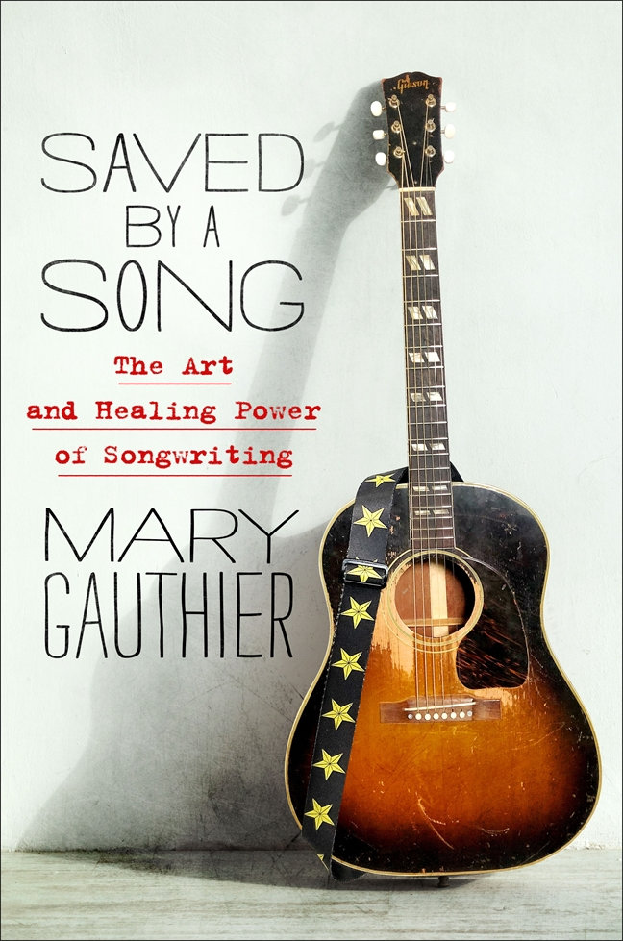
中文书名：《被音乐拯救：歌曲创作的艺术和治愈能力》
英文书名：SAVED BY A SONG: The Art and Healing Power of Songwriting
作 者：Mary Gauthier
出 版 社：St. Martin’s Essentials
代理公司：ANA/Connie
出版时间：2021年7月
代理地区：中国大陆、台湾
页 数：256页
审读资料：电子书稿
类 型：传记回忆录

内容简介：

来自格莱美提名的民谣歌手和词曲作家，对创造力和歌曲救赎力量的鼓舞人心的探索

玛丽·戈捷(Mary Gauthier) 12岁时，珍妮阿姨给了她一把旧吉他，她用梅尔·贝(Mel Bay)的吉他练习本自学了吉他。音乐为她打开了一扇窗，让她看到了一个世界，在那里，其他人的感受和她一样。歌曲成了她的生命线，她渴望有一天能写自己的歌。

之后的十年里，在与毒瘾的斗争中，戈捷将她的梦想抛在一边，她对歌曲创作的渴望也逐渐消退。直到她戒了酒，和一个朋友去了一个公开的麦，她才意识到她不仅还想写歌，她需要写歌。如今，戈捷已经是一位杰出的音乐艺术家，她的歌曲创作获得了众多奖项和认可，包括格莱美提名。

在《被音乐拯救》中，玛丽·戈捷揭开了作曲艺术的帷幕。部分是回忆录，部分是艺术哲学，部分是歌曲创作的细节，她的书颂扬了歌曲的救赎力量，它激励并把看似不同的人聚集在一起。

作者简介：

美联社(Associated Press)称玛丽·戈捷(Mary Gauthier)是她那一代最优秀的词曲作家之一。她的专辑Rifles & Rosary Beads被美国音乐协会提名为格莱美最佳民谣专辑和年度最佳唱片。她的歌曲曾被数十位艺术家录制，包括Boy George、Blake Shelton、Tim McGraw、Bettye Lavette、Kathy Mattea、Amy Helm和Candi Staton。《被音乐拯救》是她的第一本书。她住在纳什维尔。

媒体评价：

* BookPage 2021年最受期待的书籍之一！
*来自BUST, Bay Area Reporter, Lit Hub和更多的特写书评！

“这是一本亲密的、引人入胜的回忆录……她的歌词深入地挖掘了人类的处境，她的解释没有留下丝毫自满的余地。”
——Library Journal

“令人信服……戈捷从来都不是那种回避困难主题的作家……毫不奇怪，她的书表达了同样程度的坦诚。”
——Nashville Scene

“读起来就像一本非常私人的日记，里面也充满了写歌的灵感和技巧。”——Boston Globe

“彻底的启示。”——Bay Area Reporter

“戈捷不仅是一位才华横溢、屡获殊荣的歌手/词曲作家，而且还勇敢地展现了创造力的艺术性和救赎力……如果你需要一线希望，来看看这本书吧。”
——Grateful Web

“戈捷拥有一种不可思议的能力，他将作曲技巧与探索者的脆弱和圣人的智慧结合在一起。”
——艾米·雷（Amy Ray），Indigo Girls

“玛丽·戈捷(Mary Gauthier)已经度过了她自己漫长的灵魂黑夜，正如她在一首歌中所说的，她知道我们都需要一点怜悯。在我看来，我们也都可以更多地与玛丽共情。”
——艾米露·哈里斯（Emmylou Harris），歌手、词曲作者和音乐家，入选乡村音乐名人堂

“我清楚地记得我第一次听到玛丽·戈捷的曲子是在什么地方。她就是这样的作曲家。”——莎拉·西尔弗曼（Sarah Silverman）

“一部关于艺术创作的专著。”——BUST

“美丽的，但常常参差不齐的，来自高处的歌曲和诗句。”——Robert Plant

“她是怎么做到的?戈捷是如何在三、四分钟的歌曲中承认心痛、说出真相、提供救赎的?这位完美的创作型歌手在她即将出版的书中揭示了她的创作过程。戈捷慷慨大方，有很多故事可以讲，也有很多值得分享的建议。”
——《我知道这是真的》(I Know This Much Is True)的作者沃利·兰姆(Wally Lamb)

“玛丽的歌曲表达了我们人性中温柔的一面。她的小插曲跨越了情感的风景，让我们感到深深的被看到和理解。在这样的时刻，我们比以往任何时候都更需要她的声音。”
——布兰迪·卡莱尔(Brandi Carile)，多次获得格莱美奖的创作型歌手和制作人

“一位备受赞誉的歌手/词曲作家全身心地投入到她的创作中。一首伟大的歌曲可以捕捉时间和地点，召唤出精致的小说，传达深刻的、情感上的真理。这个系列揭示了一位大师如何管理她的许多最难忘的作品，就像一个魔术师揭示了她所有的把戏。戈捷(生于1962年)是一位权威作家，她最著名的作品是感人的民歌《现在就怜悯》和关于她收养孩子的概念专辑《弃儿》。虽然她的生活细节让她的歌曲《我喝了》读起来很有趣，但一旦你听过这首歌，知道这些细节并不能真正放大这首歌的影响力。然而，当作者展示了她对这首歌的编辑过程，增强了象征意义，转变了观点，这是一个很难忘记的教训。戈捷将这种敏锐的诚实运用到各种歌曲和激发歌曲灵感的话题中，无论是她决定离开餐饮业成为一名歌曲作者，还是她在恋爱中挑选错误女性的诀窍，抑或是在艾滋病危机中失去朋友。她也把它带到艺术过程中。‘说书人有权力；他们不是沉默的受害者，’作者写道，‘在一首歌中，我们被赋予权力成为故事的作者，而不是写故事的纸。’她解释了她如何利用这一权力来帮助退伍军人控制他们的经历，并通过帮助他们作为词曲作者表达自己，把它们变成有用的东西。‘在歌曲和歌曲作者之间涌动的电流中有一种神圣的东西，’戈捷写道，‘手里拿着避雷针，我追寻闪现的想法和灵感。我的工作是做一个接受者。’她在这方面做得很好，作为一个作曲家，现在是一个作家。”
——Kirkus星级评论

谢谢您的阅读！
请将回馈信息发至：萧涵糠(Connie Xiao)
安德鲁﹒纳伯格联合国际有限公司北京代表处
北京市海淀区中关村大街甲59号中国人民大学文化大厦1705室, 邮编：100872
电话：010-82449325
传真：010-82504200
Email: Connie@nurnberg.com.cn
网址：www.nurnberg.com.cn
微博：http://weibo.com/nurnberg
豆瓣小站：http://site.douban.com/110577/
微信订阅号：ANABJ2002


